Минобрнауки России
Федеральное государственное бюджетное образовательное
учреждение высшего образования
НИЖЕГОРОДСКИЙ ГОСУДАРСТВЕННЫЙ ТЕХНИЧЕСКИЙ УНИВЕРСИТЕТ
ИМ. Р.Е. АЛЕКСЕЕВА
ИНСТИТУТ РАДИОЭЛЕКТРОНИКИ И ИНФОРМАЦИОННЫХ ТЕХНОЛОГИЙ

Курс “Web - технологии”
Отчет по лабораторной работе №4

Выполнил: Жаркова О.В
Проверил: Скорынин С.С.

Нижний Новгород 2020
1. Постановка задачи.
Создать CRUD (Create Read Update Delete) web-сервис, соответствующий принципам REST.
На оценку удовлетворительно:
Реализовать только web-сервис (на основе ASP.NET или .NET Core) соответствующий принципам REST (можно не реализовывать кэш, код по требованию, слои).
- Реализовать следующие методы или типов запросов HTTP для взаимодействия с сервером:
- GET
- POST
- PUT
- DELETE
- Захостить web-сервис под IIS.
- Продемонстрировать работу сервиса через браузер (запросы, возвращаемы ответ).
- Хранилище реализовать в памяти с ограничением в 1000 записей
На оценку хорошо:
Добавить к предыдущим пунктам:

- Single Page - приложение (Angular или React) для отображения данных полученных с веб-сервиса (HTTP, REST- запросы).
То есть фактически получается 2 приложения. Первое – это REST web-сервис захосченый под IIS. Второе – angular/react клиент который предназначен для взаимодействия с пользователем.
На оценку отлично:
Добавить к предыдущим пунктам:
- Добавить CSS к Single Page – приложению
- Добавить БД к web-сервису.

Задание:
Переделать свою 2,3 задание лабораторной работы под требования 4ой. Если необходимо задание расширить или сократить То есть заменить страницы, окнами в рамках одной страницы. Достаточно выводить список всех элементов. Сделать возможность создания новых, редактирования текущих и удаления элементов (CRUD - операции). Можно добавить возможность просматривать детали каждого элемента.

2. Используемы языки и технологии (если такие есть).
Программа написана на языке php, Vue Framework.

3. Описание работы (скриншоты, блок-схемы (если необходимо), результаты выполнения программы, экранные формы.
Главная страница:
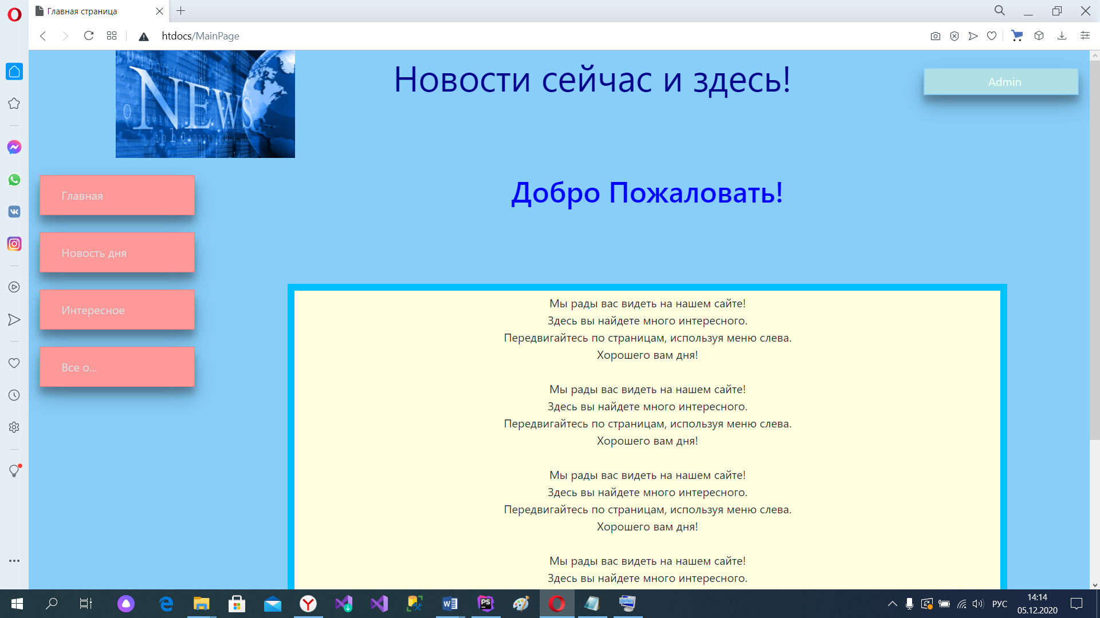

Страница 1 «Новость дня»:
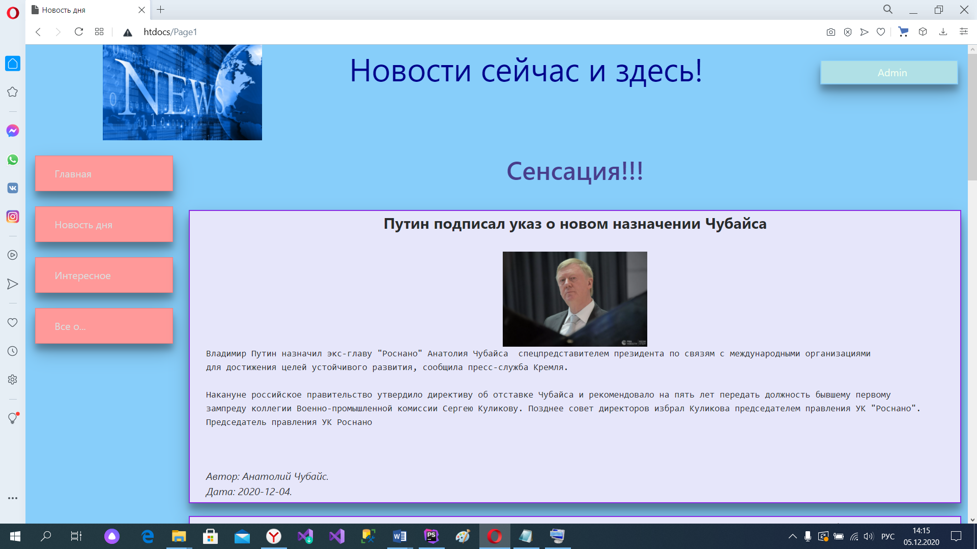

Страница 2 «Интересное»:
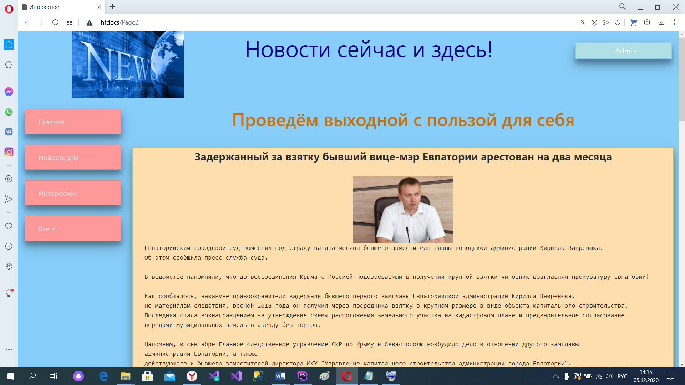

Страница 3 «Все о…»:
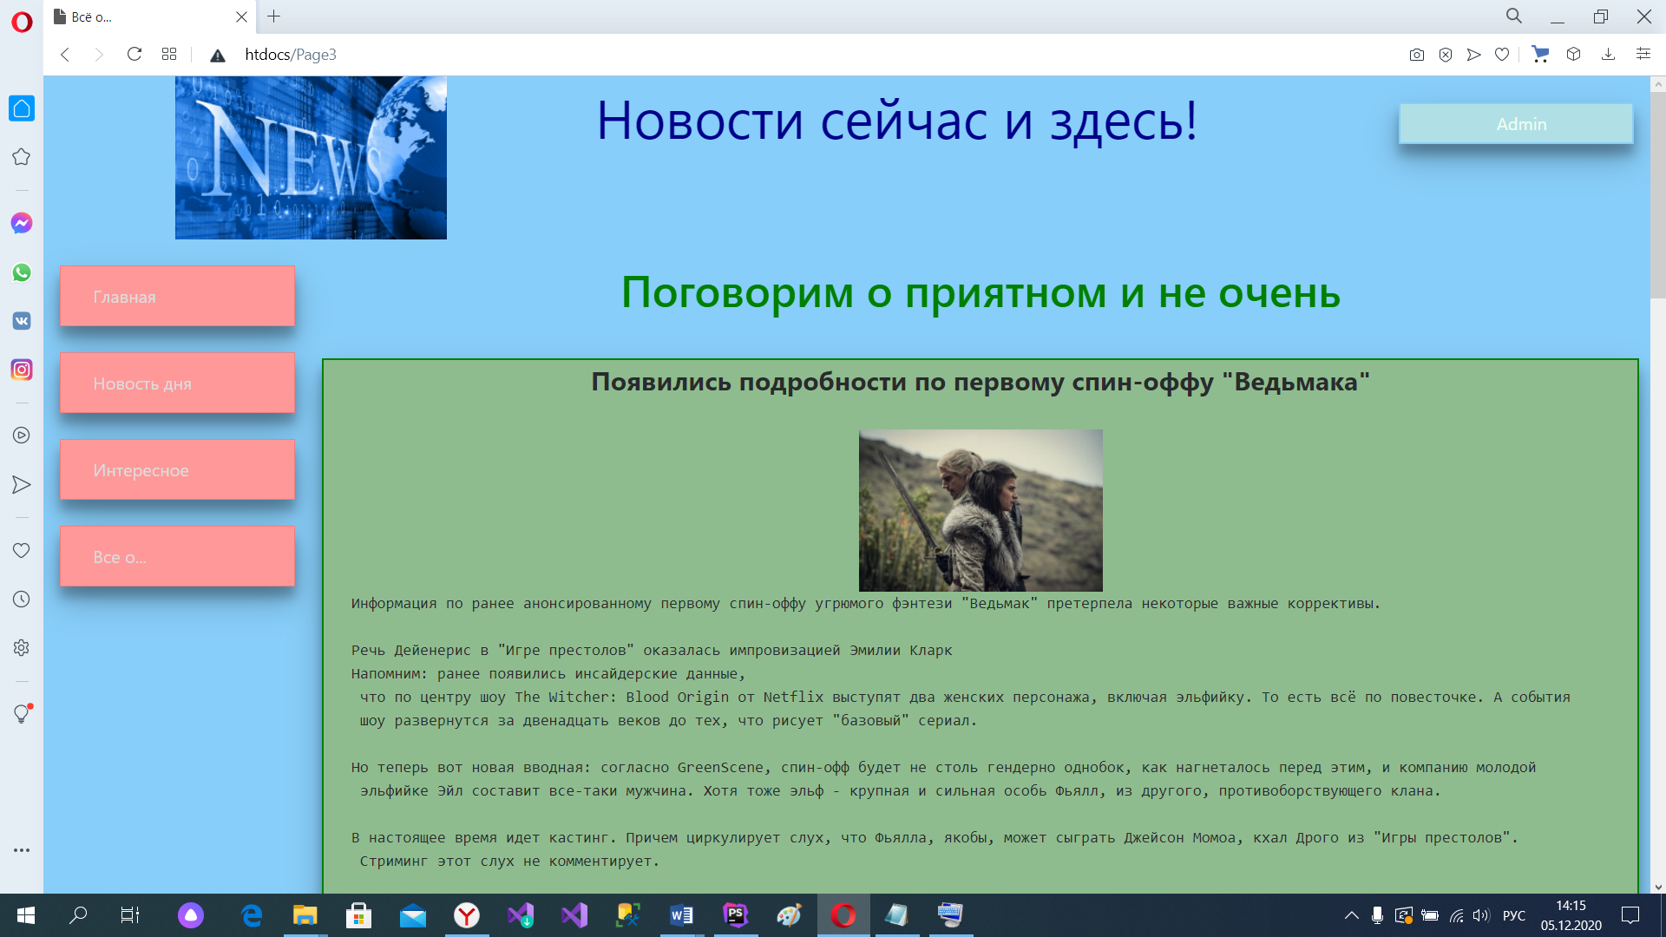

Страница Администратора:
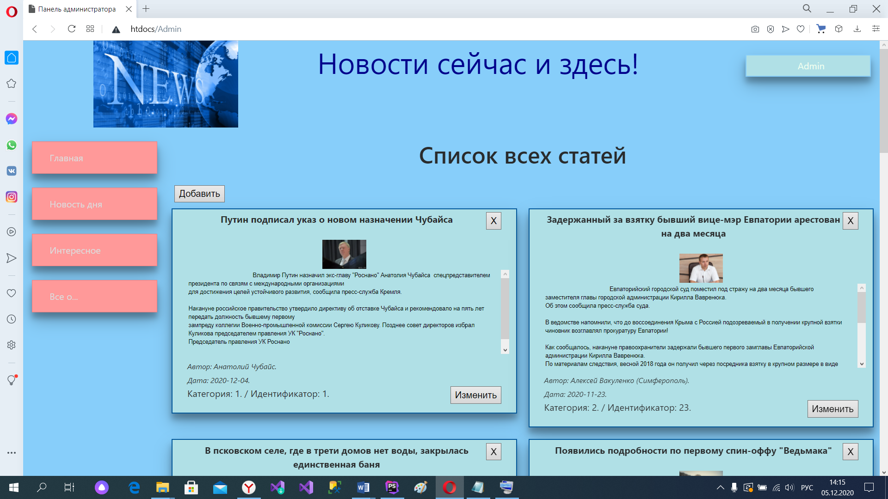

Добавление:
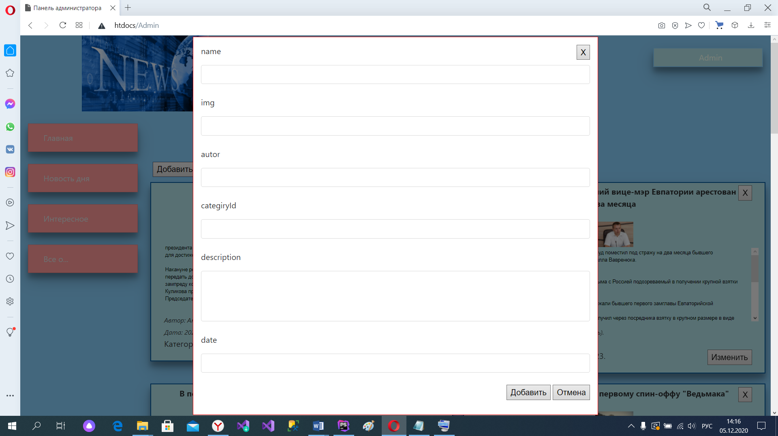

Редактирование:
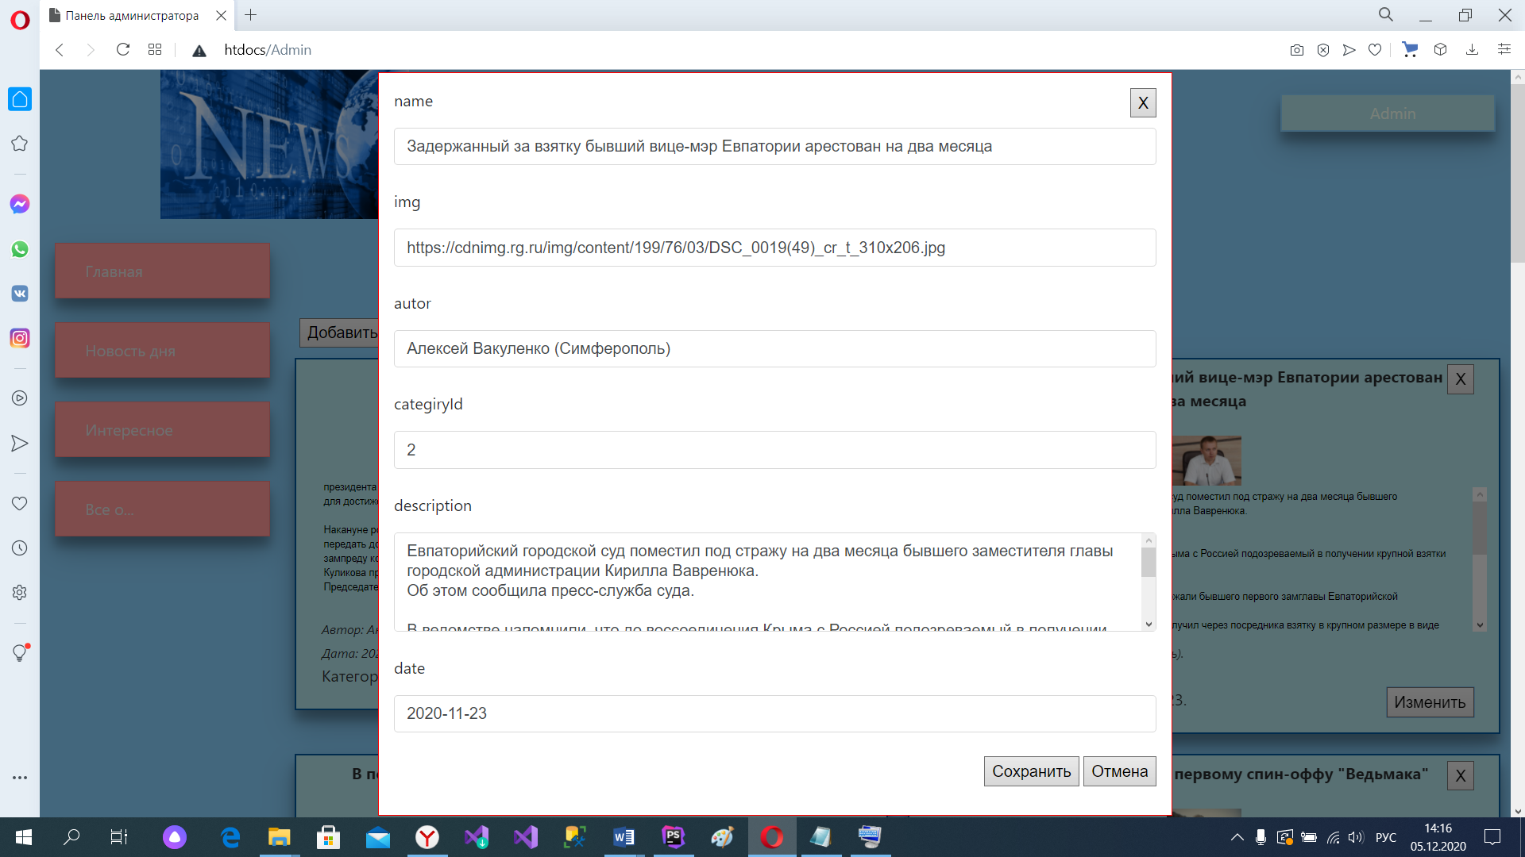

Удаление:
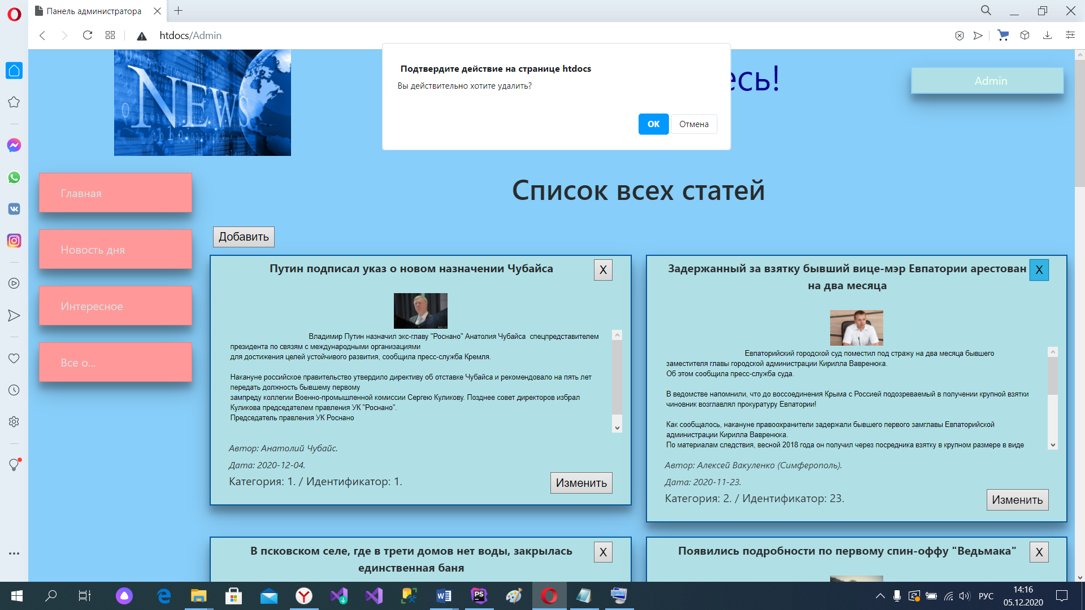

4. Вывод.
Я создала веб-приложение News, которое соответствует всем трем требованиям.

